**Chusty odblaskowe dla dzieci i ich zalety**

**Jakie zalety mają chusty odblaskowe dla dzieci i gdzie możesz je kupić? Zapoznaj się z naszym artykułem a w nim znajdziesz odpowiedź na powyższe pytania.**

**Gdzie kupić bezpieczne czapki i chusty odblaskowe dla dzieci?**

Chcesz kupić dla swojego dziecka odblaskowe produkty takie jak bryloki, rzepy naklejki czy też [chusty odblaskowe dla dzieci](https://odblaski.net.pl/kategoria-produktu/czapki-i-chusty-odblaskowe/)? W tym artykule podpowiemy Ci gdzie szukać tego typu przedmiotów.

**Dlaczego warto zaopatrzyć dzieci w odblaski?**

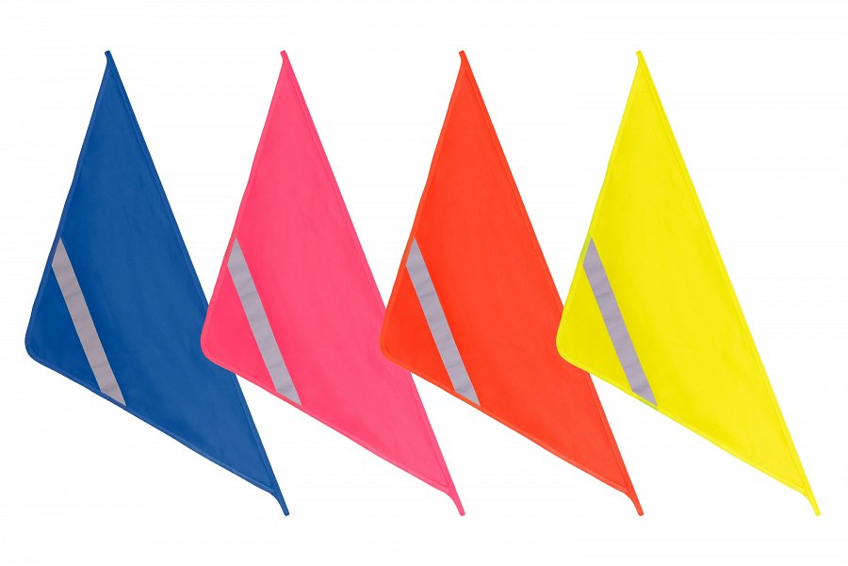

Na początek wyjaśnijmy dlaczego zaopatrzenie dzieci a i dorosłych w odblaski jest tak ważne. Po pierwsze to zapewnienie bezpieczeństwa po zmroku. **Chusty odblaskowe dla dzieci**, naklejki, worki odblaskowe czy inne elementy sprawią, że uczesnicy ruchu zauważą dziecko czy dorosłego na poboczu. Co więcej, poza strefą zabudowaną każdy ma obowiązek nosić odblaski po zmroku!

**Chusty odblaskowe dla dzieci od producenta Lizard**

No dobrze ale gdzie owe *chusty odblaskowe dla dzieci* kupić? Znajdziemy je w sieci. Jednym z miejsc, gdzie warto zajrzeć jest sklep renomowanego producenta produktów odblaskowych, firmy Lizard. W ofercie dostępne są i produkty dla dzieci i dla dorosłych oraz linie produktowe dla pracowników jak smycze czy kamizelki. Każdy znajdzie w katalogu produkt dla siebie i to w korzystnej cenie. Sprawdź także zestawy naklejek odblaskowych dla dzieci.